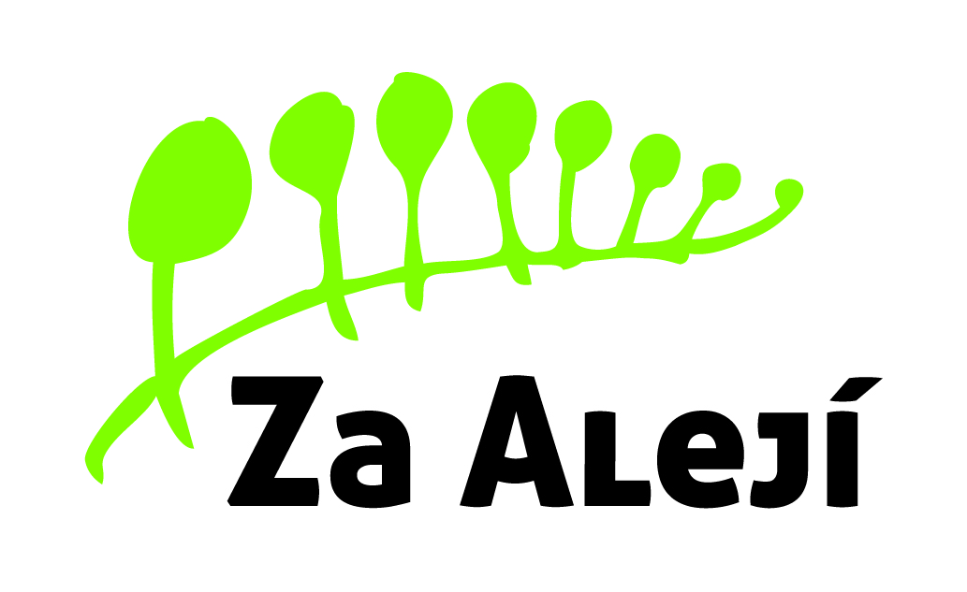

Základní škola, Uherské Hradiště,

Za Alejí 1072, příspěvková organizace
Informace k pobytu 8. ročníku na Sluňákově ve dnech 15. – 17. 4. 2019
Program zajišťuje Centrum ekologické výchovy Sluňákov (www.slunakov.cz) a je zaměřený na přírodu, ekologii a udržitelný rozvoj spojený s poznáváním vodních živočichů. První den se vydáme na výlet do večerní Olomouce.
Budeme ubytováni ve 2 až 6-ti lůžkových pokojích, spacáky a karimatky nejsou třeba.

Sraz v pondělí 15. 4. 2019 v 7:10 na vlakovém nádraží v Uh. Hradišti (odjezd vlaku v 7:25 h)
Příjezd ve středu 17. 4. 2019 ve 14:10 h (při možném zpoždění později) na vlakové nádraží v Uh. Hradišti.
Akce a zároveň dozor končí na vlakovém nádraží v Uherském Hradišti 17. 4. po příjezdu vlaku.

S sebou: kartičku pojištěnce nebo její kopii, podepsanou bezinfekčnost (nutno odevzdat na vlak. nádraží TU), podepsané osobní léky (dávkování poznačit níže), dostatek (sportovního) oblečení a boty podle počasí, gumáky (NUTNÉ), batůžek a lahev (1,5 l) na výlet, přezůvky, svačinu na cestu, pláštěnka, hygienické potřeby + ručník, repelent, Fenistil nebo něco na štípance od komárů, psací potřeby, drobné hry na pokoj, běžné kapesné a dobrou náladu
--------------------------------------------------------------------------------------------------------------------------------------
Po dobu celé akce platí školní řád s výjimkou mobilních telefonů. Za mobilní telefon si žáci ručí sami, použití bude možné jen v době os. volna. Neberte s sebou potraviny s omezenou trvanlivostí a cenné věci (notebooky, tablety, přehrávače DVD apod.). Platí zákaz kouření, požívání alkoholu a užívání omamných látek. Během cesty vlakem i po celou dobu pobytu musí žáci dbát pokynů vyučujících. V případě vážného porušení školního řádu si rodiče dítě vyzvednou a pobyt bude bez náhrady přerušen.
Můj syn/dcera bere pravidelně tyto léky (zabalte je prosím do uzavíratelného sáčku i se jménem a dávkováním a předejte u odjezdu): ……………………….………………………………………………………………………………………………………………..
………………………………………………………………………………………………………………………………………………………………………………
Jiná sdělení, která by měl znát vedoucí pobytu:……………………………………………………………………………………………………
…………………………………………………………………………………………………………………………………………………………………………....
Telefon pro zastižení rodičů - dopoledne …………………………………….…………………………………......
- večer (v noci)………………………………………………………………………….
Jméno žáka:_____________________________________Podpis žáka: __________________________
Podpis zákonného zástupce: ____________________________________________________________

-------------------------------------------------------------------------------------------

Prohlášení zákonných zástupců dítěte
Prohlašuji, že ošetřující lékař nenařídil dítěti: jméno, příjmení……………………………………………………………………… datum narození…………………...………………, bydliště……………………………………………………………………….………………………… změnu režimu, dítě nejeví známky akutního onemocnění (průjem, zvýšená teplota,…) a okresní hygienik ani ošetřující lékař mu nenařídil karanténní opatření. Není mi též známo, že v posledních dvou týdnech přišlo dítě do styku s osobami, které onemocněly přenosnou nemocí.
Jsem si vědom(a) právních následků, které by mě postihly, kdyby toto mé prohlášení bylo nepravdivé.

V Uherském Hradišti dne 15. 4. 2019 Podpis zák. zástupce dítěte: …………………………………………………………………………..…………..

